VALSTYBINĖS MOKESČIŲ INSPEKCIJOS PRIE LIETUVOS RESPUBLIKOS FINANSŲ MINISTERIJOS VIRŠININKO

į s a k y m a s
DĖL VALSTYBINĖS MOKESČIŲ INSPEKCIJOS PRIE LIETUVOS RESPUBLIKOS FINANSŲ MINISTERIJOS VIRŠININKO 2002 M. RUGPJŪČIO 30 D. ĮSAKYMO Nr. 255 „DĖL AKCIZų grąžinimo“ PAKEITIMO

2012 m. vasario 29 d. Nr. VA-28
Vilnius

P a k e i č i u Valstybinės mokesčių inspekcijos prie Lietuvos Respublikos finansų ministerijos viršininko 2002 m. rugpjūčio 30 d. įsakymą Nr. 255 „Dėl akcizų grąžinimo“ (Žin., 2002, Nr. 87-3771; 2004, Nr. 105-3922) ir išdėstau jį nauja redakcija:

„VALSTYBINĖS MOKESČIŲ INSPEKCIJOS
PRIE LIETUVOS RESPUBLIKOS FINANSŲ MINISTERIJOS
VIRŠININKAS

ĮSAKYMAS
DĖL AKCIZŲ GRĄŽINIMO

Vadovaudamasis Akcizų, sumokėtų už etilo alkoholį ir (arba) alkoholinius gėrimus, skirtus Lietuvos Respublikos akcizų įstatymo 27 straipsnio 1 dalies 5–7 punktuose nurodytiems tikslams, grąžinimo tvarkos aprašu, patvirtintu Lietuvos Respublikos finansų ministro 2002 m. birželio 5 d. įsakymu Nr. 154 (Žin., 2002, Nr. 58-2371; 2010, Nr. 51-2539, toliau – finansų ministro įsakymas Nr. 154), Akcizų už energinius produktus, panaudotus Lietuvos Respublikos akcizų įstatymo 43 straipsnio 1 dalies 3–7 punktuose nurodytais tikslais, grąžinimo tvarkos aprašu, patvirtintu finansų ministro įsakymu Nr. 154, Akcizų, sumokėtų už etilo alkoholį, panaudotą denatūruoto etilo alkoholio gamyboje, grąžinimo taisyklėmis, patvirtintomis finansų ministro įsakymu Nr. 154, Akcizų, sumokėtų už etilo alkoholį, panaudotą denatūruoto etilo alkoholio gamyboje, grąžinimo tvarkos aprašu, patvirtintu finansų ministro įsakymu Nr. 154, Akcizų, sumokėtų už elektros energiją, kuri vadovaujantis Lietuvos Respublikos akcizų įstatymo 48 straipsniu yra atleidžiama nuo akcizų, grąžinimo tvarkos aprašu, patvirtintu finansų ministro įsakymu Nr. 154, Akcizų lengvatų dehidratuotam etilo alkoholiui, skirtam bioetiltretbutileterio gamybai Lietuvos Respublikos biokuro, biodegalų ir bioalyvų įstatymo nustatyta tvarka, taikymo tvarkos aprašu, patvirtintu Lietuvos Respublikos finansų ministro 2006 m. vasario 6 d. įsakymu Nr. 1K-046 (Žin., 2006, Nr. 16-569), Akcizų, sumokėtų už akcizais apmokestinamas prekes, nurodytas Lietuvos Respublikos akcizų įstatymo 19 straipsnio 1 dalies 1 ir 5 punktuose, 5 ir 6 dalyse, grąžinimo taisyklėmis, patvirtintomis Lietuvos Respublikos finansų ministro 2002 m. birželio 13 d. įsakymu Nr. 165 (Žin., 2002, Nr. 61-2486; 2004, Nr. 62-2221), ir Valstybinės mokesčių inspekcijos prie Lietuvos Respublikos finansų ministerijos nuostatų, patvirtintų Lietuvos Respublikos finansų ministro 1997 m. liepos 29 d. įsakymu Nr. 110 (Žin., 1997, Nr. 87-2212; 2004, Nr. 82-2966; 2011, Nr. 97-4590), 18.11 punktu bei siekdamas užtikrinti tinkamą už akcizais apmokestinamas prekes sumokėtų akcizų grąžinimo procesą:
tvirtinu pridedamas:
1. Akcizų grąžinimo prašymų pildymo taisykles;
2. Prašymo grąžinti už etilo alkoholį ir (arba) alkoholinius gėrimus, skirtus naudoti Lietuvos Respublikos akcizų įstatymo 27 straipsnio 1 dalies 1, 5–8 punktuose nurodytiems tikslams, sumokėtus akcizus FR0396 formą;
3. Prašymo grąžinti už akcizais apmokestinamas prekes, panaudotas Lietuvos Respublikos akcizų įstatyme nurodytiems tikslams, sumokėtus akcizus FR0397 formą;
4. Pridedamų dokumentų aprašo FR0415 formą;
5. Sprendimo dėl akcizų grąžinimo FR0416 formą.“

Viršininkas Modestas Kaseliauskas
PATVIRTINTA
Valstybinės mokesčių inspekcijos prie
Lietuvos Respublikos
finansų ministerijos viršininko
2002 m. rugpjūčio 30 d. įsakymu Nr. 255
(Valstybinės mokesčių inspekcijos prie
Lietuvos Respublikos
finansų ministerijos viršininko
2012 m. vasario 29 d. įsakymo Nr. VA-28 redakcija)

AKCIZŲ GRĄŽINIMO PRAŠYMŲ PILDYMO TAISYKLĖS

I. BENDROSIOS NUOSTATOS

1. Akcizų grąžinimo prašymų pildymo taisyklės (toliau – taisyklės) nustato Prašymo grąžinti už etilo alkoholį ir (arba) alkoholinius gėrimus, skirtus naudoti Lietuvos Respublikos akcizų įstatymo 27 straipsnio 1 dalies 1, 5–8 punktuose nurodytiems tikslams, sumokėtus akcizus FR0396 formos (toliau – FR0396 formos prašymas), Prašymo grąžinti už akcizais apmokestinamas prekes, panaudotas Lietuvos Respublikos akcizų įstatyme nurodytiems tikslams, sumokėtus akcizus FR0397 formos (toliau – FR0397 formos prašymas) ir Pridedamų dokumentų aprašo FR0415 formos (toliau – FR0415 forma), patvirtintų įsakymu, kuriuo tvirtinamos šios taisyklės, pildymo reikalavimus.
2. Taisyklės parengtos vadovaujantis Lietuvos Respublikos mokesčių administravimo įstatymu (Žin., 2004, Nr. 63-2243; toliau – MAĮ), Akcizų, sumokėtų už etilo alkoholį ir (arba) alkoholinius gėrimus, skirtus Lietuvos Respublikos akcizų įstatymo 27 straipsnio 1 dalies 5–7 punktuose nurodytiems tikslams, grąžinimo tvarkos aprašu (toliau – Akcizų už alkoholį grąžinimo aprašas), patvirtintu Lietuvos Respublikos finansų ministro 2002 m. birželio 5 d. įsakymu Nr. 154 (Žin., 2002, Nr. 58-2371; 2010, Nr. 51-2539; toliau – finansų ministro įsakymas Nr. 154), Akcizų už energinius produktus, panaudotus Lietuvos Respublikos akcizų įstatymo 43 straipsnio 1 dalies 3–7 punktuose nurodytais tikslais, grąžinimo tvarkos aprašu, patvirtintu finansų ministro įsakymu Nr. 154 (toliau – Akcizų už energinius produktus grąžinimo aprašas), Akcizų, sumokėtų už etilo alkoholį, panaudotą denatūruoto etilo alkoholio gamyboje, grąžinimo taisyklėmis, patvirtintomis finansų ministro įsakymu Nr. 154, Akcizų, sumokėtų už etilo alkoholį, panaudotą denatūruoto etilo alkoholio gamyboje, grąžinimo tvarkos aprašu, patvirtintu finansų ministro įsakymu Nr. 154 (toliau – Akcizų už denatūruotą etilo alkoholį grąžinimo aprašas), Akcizų, sumokėtų už elektros energiją, kuri vadovaujantis Lietuvos Respublikos akcizų įstatymo 48 straipsniu yra atleidžiama nuo akcizų, grąžinimo tvarkos aprašu, patvirtintu finansų ministro įsakymu Nr. 154 (toliau – Akcizų už elektros energiją grąžinimo aprašas), Akcizų lengvatų dehidratuotam etilo alkoholiui, skirtam bioetiltretbutileterio gamybai Lietuvos Respublikos biokuro, biodegalų ir bioalyvų įstatymo nustatyta tvarka, taikymo tvarkos aprašu, patvirtintu Lietuvos Respublikos finansų ministro 2006 m. vasario 6 d. įsakymu Nr. 1K-046 (Žin., 2006, Nr. 16-569; toliau – Akcizų lengvatų dehidratuotam etilo alkoholiui taikymo tvarkos aprašas), ir Akcizų, sumokėtų už akcizais apmokestinamas prekes, nurodytas Lietuvos Respublikos akcizų įstatymo 19 straipsnio 1 dalies 1 ir 5 punktuose, 5 ir 6 dalyse, grąžinimo taisyklėmis, patvirtintomis Lietuvos Respublikos finansų ministro 2002 m. birželio 13 d. įsakymu Nr. 165 (Žin., 2002, Nr. 61-2486; 2004, Nr. 62-2221; toliau – Akcizų už akcizais apmokestinamas prekes grąžinimo taisyklės).
3. Taisyklėmis turi vadovautis:
3.1. asmenys, kurie kreipiasi dėl grąžinimo akcizų, sumokėtų už:
3.1.1. etilo alkoholį ir alkoholinius gėrimus, panaudotus šokolado gaminių, kitų nei šokolado gaminiai maisto produktų gamyboje, taip pat maisto ir (arba) nealkoholinių gėrimų, kurių faktinė tūrinė alkoholio koncentracija procentais neviršija 1,2 procento tūrio, gamybai naudojamų kvapiųjų medžiagų ar jų mišinių gamyboje;
3.1.2. etilo alkoholį, panaudotą denatūruoto etilo alkoholio gamyboje;
3.1.3. dehidratuotą etilo alkoholį, panaudotą bioetiltretbutileterio gamybai;
3.1.4. energinius produktus, panaudotus Lietuvos Respublikos akcizų įstatymo (Žin., 2001, Nr. 98-3482; 2004, Nr. 26-802; 2010, Nr. 45-2174; toliau – Akcizų įstatymas) 43 straipsnio 1 dalies 3–7 punktuose nurodytiems tikslams;
3.1.5. elektros energiją, panaudotą Akcizų įstatymo 48 straipsnio 1 dalies 1, 3, 4 ar 5 punktuose nurodytiems tikslams, ir už elektros energiją, pagamintą iš atsinaujinančių energijos išteklių;
3.1.6. akcizais apmokestinamas prekes, panaudotas Akcizų įstatymo 19 straipsnio 1 dalies 1 ir 5 punktuose nurodytiems tikslams, taip pat už akcizais apmokestinamas prekes, už kurias akcizai sumokėti Lietuvos Respublikoje, išgabentas Akcizų įstatymo 19 straipsnio 5 ir 6 dalyse nurodytais tikslais.
3.2. Valstybinės mokesčių inspekcijos (toliau – VMI) valstybės tarnautojai ar darbuotojai, dirbantys pagal darbo sutartį bei gaunantys darbo užmokestį iš Lietuvos Respublikos valstybės biudžeto.
4. Šiose taisyklėse vartojamos sąvokos atitinka MAĮ, Akcizų įstatyme bei kituose Lietuvos Respublikos teisės aktuose vartojamas sąvokas.

II. PrašymO grąžinti už etilo alkoholį ir (arba) alkoholinius gėrimus, skirtus naudoti Lietuvos Respublikos akcizų įstatymo 27 straipsnio 1 dalies 1, 5–8 punktuose nurodytiems tikslams, sumokėtus akcizus FR0396 formOS IR PRAŠYMO grąžinti už akcizais apmokestinamas prekes, panaudotas Lietuvos Respublikos akcizų įstatyme nurodytiems tikslams, sumokėtus akcizus FR0397 formos PATEIKIMAS

5. FR0396 formos prašymai ir FR0397 formos prašymai (toliau kartu – Prašymai) VMI teikiami ir nagrinėjami Akcizų už alkoholį grąžinimo apraše, Akcizų už energinius produktus grąžinimo apraše, Akcizų už denatūruotą etilo alkoholį grąžinimo apraše, Akcizų už elektros energiją grąžinimo apraše, Akcizų lengvatų dehidratuotam etilo alkoholiui taikymo tvarkos apraše ir Akcizų už akcizais apmokestinamas prekes grąžinimo taisyklėse nustatyta tvarka ir terminais.
6. Asmenys, pageidaujantys susigrąžinti sumokėtus akcizus už šių taisyklių 3.1.1–3.1.3 punktuose nurodytus produktus, privalo pateikti šių taisyklių III skyriuje nustatyta tvarka užpildytą FR0396 formos prašymą, o už taisyklių 3.1.4–3.1.6 punktuose nurodytus produktus – šių taisyklių IV skyriuje nustatyta tvarka užpildytą FR0397 formos prašymą. Kartu su Prašymais turi būti teikiama šių taisyklių V skyriuje nustatyta tvarka užpildyta FR0415 forma. FR0415 forma neteikiama, kai prašymas teikiamas elektroninėmis priemonėmis (išskyrus elektroninį paštą).
7. Kartu su Prašymais turi būti pateikti juos pagrindžiantys įrodymai ar dokumentai, nurodyti Akcizų už alkoholį grąžinimo apraše, Akcizų už energinius produktus grąžinimo apraše, Akcizų už denatūruotą etilo alkoholį grąžinimo apraše, Akcizų už elektros energiją grąžinimo apraše, Akcizų lengvatų dehidratuotam etilo alkoholiui taikymo tvarkos apraše arba Akcizų už akcizais apmokestinamas prekes grąžinimo taisyklėse, kuriais įrodomas akcizų sumokėjimas Lietuvos Respublikoje.
8. Prašymai VMI gali būti pateikiami tokiais būdais:
8.1. pristatomi tiesiogiai apskrities valstybinei mokesčių inspekcijai (toliau – AVMI) arba Valstybinei mokesčių inspekcijai prie Lietuvos Respublikos finansų ministerijos (toliau – VMI prie FM);
8.2. atsiunčiami paštu;
8.3. elektroniniu būdu Valstybinės mokesčių inspekcijos nustatytomis priemonėmis (įskaitant elektroninį paštą (adresu vmi@vmi.lt)).
9. AVMI pateikti Prašymai ir jų priedai ne vėliau kaip kitą darbo dieną turi būti persiųsti VMI prie FM.
Elektroniniu paštu pateiktų prašymų originalai iki prašymo nagrinėjimo termino pabaigos privalo būti atsiųsti (pristatyti) AVMI (arba VMI prie FM).
10. Jeigu asmuo pageidauja grąžintinas akcizų sumas įskaityti einamiesiems mokesčiams muitinėje padengti, tai kartu su Prašymu jis turi pateikti Prašymo grąžinti (įskaityti) mokesčio permoką (skirtumą) FR0781 formą, patvirtintą Valstybinės mokesčių inspekcijos prie Lietuvos Respublikos finansų ministerijos viršininko 2004 m. gruodžio 7 d. įsakymu Nr. VA-186 (Žin., 2004, Nr. 180-6689).

III. PrašymO grąžinti už etilo alkoholį ir (arba) alkoholinius gėrimus, skirtus naudoti Lietuvos Respublikos akcizų įstatymo 27 straipsnio 1 dalies 1, 5–8 punktuose nurodytiems tikslams, sumokėtus akcizus FR0396 formOS PILDYMAS

11. FR0396 formos prašymas turi būti pildomas didžiosiomis spausdintinėmis raidėmis, aiškiai ir be braukymų. Raidės ir skaičiai turi būti tiksliai įrašyti į linijomis apvestus tuščius laukelius. Nurodomos sumos apvalinamos: 49 centus ir mažiau atmesti, 50 centų ir daugiau laikyti litu. Prie įrašomų skaičių negali būti pridėta jokių kitų simbolių (pvz., kablelių, brūkšnelių ar pan.).
12. FR0396 formos prašymą pasirašo fizinis asmuo arba juridinio asmens vadovas ir vyriausiasis buhalteris (buhalteris) ir nurodo savo vardą bei pavardę. Taisyklių 8.3 punkte nurodytu būdu teikiamas prašymas nepasirašomas.
13. 1 eilutėje įrašomas mokesčių mokėtojo identifikacinis numeris (kodas).
14. Jeigu mokesčių mokėtojas yra ir PVM mokėtojas, tai 2 eilutėje įrašomas PVM mokėtojo kodas.
15. 3 eilutėje rašomas įmonės pavadinimas arba fizinio asmens vardas ir pavardė.
16. 4 eilutėje rašomas įmonės buveinės arba fizinio asmens nuolatinės gyvenamosios vietos adresas (gatvė, namo, buto numeris, miestas, valstybė).
17. 5 eilutėje nurodomas įmonės arba fizinio asmens elektroninio pašto adresas, 6 eilutėje – telefono numeris, 7 eilutėje – fakso numeris.
18. 8 eilutėje rašomas mokesčių mokėtojo sąskaitos, į kurią turėtų būti grąžinti akcizai, numeris; 9 eilutėje – banko, kuriame yra 8 eilutėje nurodyta sąskaita, pavadinimas.
19. 10 eilutėje rašoma FR0396 formos prašymo pildymo data ir registracijos FR0396 formos prašymą pateikusioje įmonėje ar įstaigoje numeris.
20. 11, 12 eilutėse nurodomas laikotarpis (nuo–iki), už kurį mokesčių mokėtojas prašo grąžinti sumokėtus akcizus (įrašoma kalendorinio ketvirčio (-ių), už kurį (kuriuos) prašoma grąžinti akcizus, pirma diena ir paskutinė diena).
21. 13 stulpelio „Grąžinimo pagrindas*“ langeliuose nurodomas vienas iš Akcizų įstatymo 27 straipsnio 1 dalies 1, 5–8 punktų. Žvaigždutės „*“ reikšmės nurodytos kitoje FR0396 formos prašymo lapo pusėje:
„1“ turi būti nurodyta, jeigu pageidaujama susigrąžinti akcizus, sumokėtus už etilo alkoholį, panaudotą denatūruoto etilo alkoholio gamyboje;
„5“, jeigu pageidaujama susigrąžinti akcizus, sumokėtus už etilo alkoholį ir alkoholinius gėrimus, panaudotus šokolado gaminių gamyboje;
„6“, jeigu pageidaujama susigrąžinti akcizus, sumokėtus už etilo alkoholį ir alkoholinius gėrimus, panaudotus kitų nei šokolado gaminiai maisto produktų gamyboje;
„7“, jeigu pageidaujama susigrąžinti akcizus, sumokėtus už etilo alkoholį ir alkoholinius gėrimus, panaudotus maisto ir (arba) nealkoholinių gėrimų, kurių faktinė tūrinė alkoholio koncentracija procentais neviršija 1,2 procento tūrio, naudojamų kvapiųjų medžiagų ar jų mišinių gamyboje;
„8“, jeigu pageidaujama susigrąžinti akcizus, sumokėtus už dehidratuotą etilo alkoholį, panaudotą bioetiltretbutileterio gamybai.“
22. 14 stulpelio „Normatyvas (litrais)“ eilutėse rašomas Akcizų įstatymo 27 str. 1 d. 5, 6 ar 7 punktuose nurodytų produktų gamybai panaudoto gryno etilo alkoholio normatyvo dydis (suapvalintas iki dešimtųjų litro dalių). Šie duomenys turi būti pagrįsti prie prašymo pridedamais produktų gamybos receptūros išeigos dokumentais.
23. 15 stulpelio „Matavimo vienetas“ eilutėse nurodomas pagamintos produkcijos matavimo vienetas.
24. 16 stulpelio „Pagamintos produkcijos kiekis neto“ eilutėse rašomas gautos produkcijos, kuriai buvo panaudotas etilo alkoholis ir (arba) alkoholiniai gėrimai, už kurį prašoma grąžinti akcizus, kiekis (suapvalintas iki sveikų skaičių).
25. 17 stulpelio „Sunaudota etilo alkoholio (litrais)“ eilutėse rašomas etilo alkoholio ir (arba) alkoholinių gėrimų, panaudotų 16 stulpelyje nurodytai produkcijai pagaminti, kiekis (litrais).
Etilo alkoholio kiekis turi būti perskaičiuotas į gryno etilo alkoholio kiekį, suapvalinant iki sveikų skaičių (gryno etilo alkoholio kiekis apskaičiuojamas etilo alkoholio, panaudoto nurodytiems tikslams, kiekį (litrais) dauginant iš etilo alkoholio koncentracijos, išreikštos tūrio procentais, ir dalinant iš 100).
Jeigu produkcijai gaminti buvo panaudotas alus, jo kiekis ir grąžintina alaus akcizų suma turi būti apskaičiuojama atsižvelgiant į faktinę alkoholio koncentraciją, išreikštą tūrio procentais.
Jeigu produkcijai gaminti buvo panaudoti kiti alkoholiniai gėrimai, jų kiekis litrais ir grąžintina akcizų suma turi būti apskaičiuojama atsižvelgiant į Akcizų įstatymo 23–26 straipsniuose nustatytus akcizų tarifus.
26. 18 stulpelio „Akcizų tarifas (Lt)“ eilutėse rašomas Akcizų įstatyme atitinkamai prekių grupei nustatytas tarifas (litais), galiojantis etilo alkoholio sunaudojimo dieną.
27. 19 stulpelio „Grąžintina akcizų suma (Lt)“ eilutėse pagal kiekvieną 13 stulpelio langelyje nurodytą pagrindą rašoma grąžintina akcizų suma (litais).
28. 20 eilutėje rašoma visa grąžintina akcizų suma, apskaičiuota atsižvelgiant į FR0396 formos prašymo pagrindinio ir papildomų lapų 19 eilutėse nurodytas akcizų sumas.
29. 21 eilutėje rašomas prie prašymo pridedamos FR0415 formos lapų skaičius. Jeigu FR0415 forma nepridedama – langeliai nepildomi.
30. Jeigu asmuo pageidauja, kad grąžinami akcizai būtų pervesti į jo sąskaitą, nurodytą 8 eilutėje, tai ženklu „X“ reikia žymėti 22 langelį, o 23 eilutėje įrašyti pinigų sumą.
31. Jeigu asmuo pageidauja grąžinamus akcizus įskaityti einamiesiems mokėjimams sumokėti, tai 24 langelį reikia žymėti „X“ ženklu, 25 eilutėje įrašyti pageidaujamą įskaityti einamiesiems mokesčiams sumokėti pinigų sumą, o 26 eilutėje nurodyti įmokos kodą.
32. Tuo atveju, jeigu pagrindiniame FR0396 formos prašymo lape nepakanka vietos surašyti visiems duomenims, turi būti pildomas(-i) FR0396P formos, patvirtintos įsakymu, kuriuo tvirtinamos šios taisyklės, papildomas(-i) lapas(-ai), o 27 eilutėje turi būti nurodomas tokių papildomų lapų skaičius. FR0396P formos papildomo lapo forma turi būti pildoma pagal šio taisyklių skyriaus reikalavimus.

IV. PRAŠYMO grąžinti už akcizais apmokestinamas prekes, panaudotas Lietuvos Respublikos akcizų įstatyme nurodytiems tikslams, sumokėtus akcizus FR0397 formos PRAŠYMO PILDYMAS

33. FR0397 formos prašymo 1–12 eilutės pildomos šių taisyklių 11–20 punktuose nustatyta tvarka.
34. 13 stulpelio „Grąžinimo pagrindas*“ langeliuose nurodomas vienas iš Akcizų įstatymo 19 straipsnio 1 dalies, 43 straipsnio 1 dalies, 48 straipsnio 1 dalies punktų arba viena iš Akcizų įstatymo 19 straipsnio 5 ar 6 dalių. Žvaigždutės „*“ reikšmės nurodytos kitoje FR0397 formos prašymo lapo pusėje:
„0“ turi būti nurodyta, jeigu pageidaujama susigrąžinti akcizus, sumokėtus už elektros energiją, panaudotą Akcizų įstatymo 48 straipsnio 1 dalies 1, 3, 4, 5 punktuose nurodytiems tikslams arba pagamintą iš atsinaujinančių energijos išteklių (Akcizų įstatymo 48 str. 1 dalies 2 punktas);
„1“, jeigu pageidaujama susigrąžinti akcizus, sumokėtus už eksportuotas akcizais apmokestinamas prekes;
„2“, jeigu pageidaujama susigrąžinti akcizus, sumokėtus už akcizais apmokestinamas prekes, patiektas laivų (orlaivių), gabenančių keleivius ir (arba) krovinius tarptautiniais maršrutais, atsargoms;
„3“, jeigu pageidaujama susigrąžinti akcizus, sumokėtus už energinius produktus, panaudotus ne variklių degalams, šildymo kurui arba variklių degalų priedams;
„4“, jeigu pageidaujama susigrąžinti akcizus, sumokėtus už energinius produktus, sunaudotus elektros energijos gamybos procese;
„5“, jeigu pageidaujama susigrąžinti akcizus, sumokėtus už naftos dujas ir dujinius angliavandenilius, išpilstytus į buitinius dujų balionus;
„6“, jeigu pageidaujama susigrąžinti akcizus, sumokėtus už neišpilstytas naftos dujas ir dujinius angliavandenilius, panaudotus buitinėms reikmėms;
„7“, jeigu pageidaujama susigrąžinti akcizus, sumokėtus už neišpilstytas naftos dujas ir dujinius angliavandenilius, patiektus į grupinius įrenginius;
„8“, jeigu pageidaujama susigrąžinti akcizus, sumokėtus už akcizais apmokestinamas prekes, už kurias akcizai buvo sumokėti Lietuvos Respublikoje, išgabentas į kitą Europos Sąjungos valstybę narę komerciniams tikslams;
„9“, jeigu pageidaujama susigrąžinti akcizus, sumokėtus už akcizais apmokestinamas prekes, už kurias akcizai buvo sumokėti Lietuvos Respublikoje ir kurios iš Lietuvos Respublikos prekių pardavėjo ar jo užsakymu kito asmens išgabentos į kitą valstybę narę asmeniui, kuris nėra registruotas gavėjas ir nevykdo ekonominės veiklos, arba ne į akcizais apmokestinamų prekių sandėlį. “
35. 14 stulpelio „AAP tarifinės grupės kodas“ eilutėse rašomas akcizais apmokestinamų prekių, kurių akcizus prašoma grąžinti, tarifinės grupės kodas, nustatytas Akcizų įstatyme nurodytų akcizais apmokestinamų prekių tarifinių grupių kodų klasifikatoriuje, patvirtintame Valstybinės mokesčių inspekcijos prie Lietuvos Respublikos finansų ministerijos viršininko 2002 m. birželio 14 d. įsakymu Nr. 156 (Žin., 2002, Nr. 61-2489; 2012, Nr. 3-101).
36. 15 stulpelio „AAP kiekis“ eilutėse sveikais skaičiais rašomas kiekis akcizais apmokestinamų prekių, kurių sumokėtus akcizus prašoma grąžinti.
37. 16 stulpelio „Matavimo vienetas“ eilutėse rašomas Akcizų įstatyme nurodytiems tikslams panaudotų akcizais apmokestinamų prekių matavimo vienetas.
38. 17 stulpelio „Akcizų tarifas (Lt)“ eilutėse rašomas Akcizų įstatyme tai akcizais apmokestinamai prekei, už kurią prašoma grąžinti akcizus, nustatytas tarifas (litais).
39. 18 stulpelio „Grąžintina akcizų suma (Lt)“ eilutėse pagal kiekvieną 13 stulpelio langelyje nurodytą pagrindą rašoma grąžintina akcizų suma (litais).
40. 19 eilutėje rašoma visa grąžintina akcizų suma, apskaičiuota atsižvelgiant į FR0397 formos prašymo pagrindinio ir papildomų lapų 18 eilutėse nurodytas akcizų sumas.
41. 20 langelyje rašomas prie prašymo pridedamos FR0415 formos lapų skaičius. Jeigu FR0415 forma nepridedama – langeliai nepildomi.
42. 21–25 langeliai pildomi vadovaujantis šių taisyklių 30–31 punktuose nustatyta tvarka.
43. Tuo atveju, jeigu pagrindiniame FR0397 formos prašymo lape nepakanka vietos surašyti visiems duomenims, turi būti pildomas(-i) FR0397P formos, patvirtintos įsakymu, kuriuo tvirtinamos šios taisyklės, papildomas(-i) lapas(-ai), o 26 eilutėje turi būti nurodomas tokių papildomų lapų skaičius. FR0397P formos papildomo lapo forma turi būti pildoma pagal šio taisyklių skyriaus reikalavimus.

V. PRIDEDAMŲ DOKUMENTŲ APRAŠO FR0415 FORMOS PILDYMAS

44. 1 eilutėje rašomas mokesčių mokėtojo identifikacinis numeris (kodas), 2 eilutėje – FR0415 formos pildymo data ir registracijos numeris.
45. 3, 4 eilutėse rašomas laikotarpis (nuo–iki), už kurį asmuo prašo grąžinti sumokėtus akcizus.
46. 5 stulpelio eilutėse rašoma kartu su FR0396 formos prašymu arba FR0397 formos prašymu pateiktų dokumentų (toliau – dokumentas) sutrumpintos datos (du paskutiniai metų skaitmenys, du mėnesio skaitmenys, du dienos skaitmenys).
47. 6 stulpelio eilutėse rašomi dokumentų pavadinimai (tipai). Jeigu eilutėje visas dokumento pavadinimas netelpa, jį galima trumpinti.
48. 7 stulpelio eilutėse nurodomos dokumentų serijos. Jeigu dokumentas serijos neturi, eilutė nepildoma.
49. 8 stulpelio eilutėse nurodomi dokumentų numeriai. Jeigu dokumentas numerio neturi, eilutė nepildoma.
50. 9 stulpelio eilutėse rašomas dokumento lapų skaičius.
51. 10 eilutėje rašomas bendras FR0415 formoje nurodytų dokumentų lapų skaičius.
52. Dokumentų kopijos turi būti patvirtintos juridinio asmens vadovo parašu ir antspaudu arba fizinio asmens parašu.

VI. BAIGIAMOSIOS NUOSTATOS

53. VMI prie FM viršininko (ar jo įgalioto asmens) sprendimai dėl akcizų grąžinimo įforminami Sprendimo dėl akcizų grąžinimo FR0416 forma, patvirtinta įsakymu, kuriuo tvirtinamos šios taisyklės.
54. Jeigu nustatoma, kad asmuo turi mokestinių nepriemokų, jos privalo būti dengiamos iš grąžintinų akcizų be atskiro asmens prašymo, o grąžinama tik likusi neįskaityta mokestinėms nepriemokoms padengti akcizų suma.

_________________

PRAŠYMAS GRĄŽINTI UŽ ETILO ALKOHOLĮ IR (ARBA) ALKOHOLINIUS GĖRIMUS, SKIRTUS NAUDOTI LIETUVOS RESPUBLIKOS AKCIZŲ ĮSTATYMO 27 STRAIPSNIO 1 DALIES 1, 5-8 PUNKTUOSE NURODYTIEMS TIKSLAMS, SUMOKĖTUS AKCIZUS

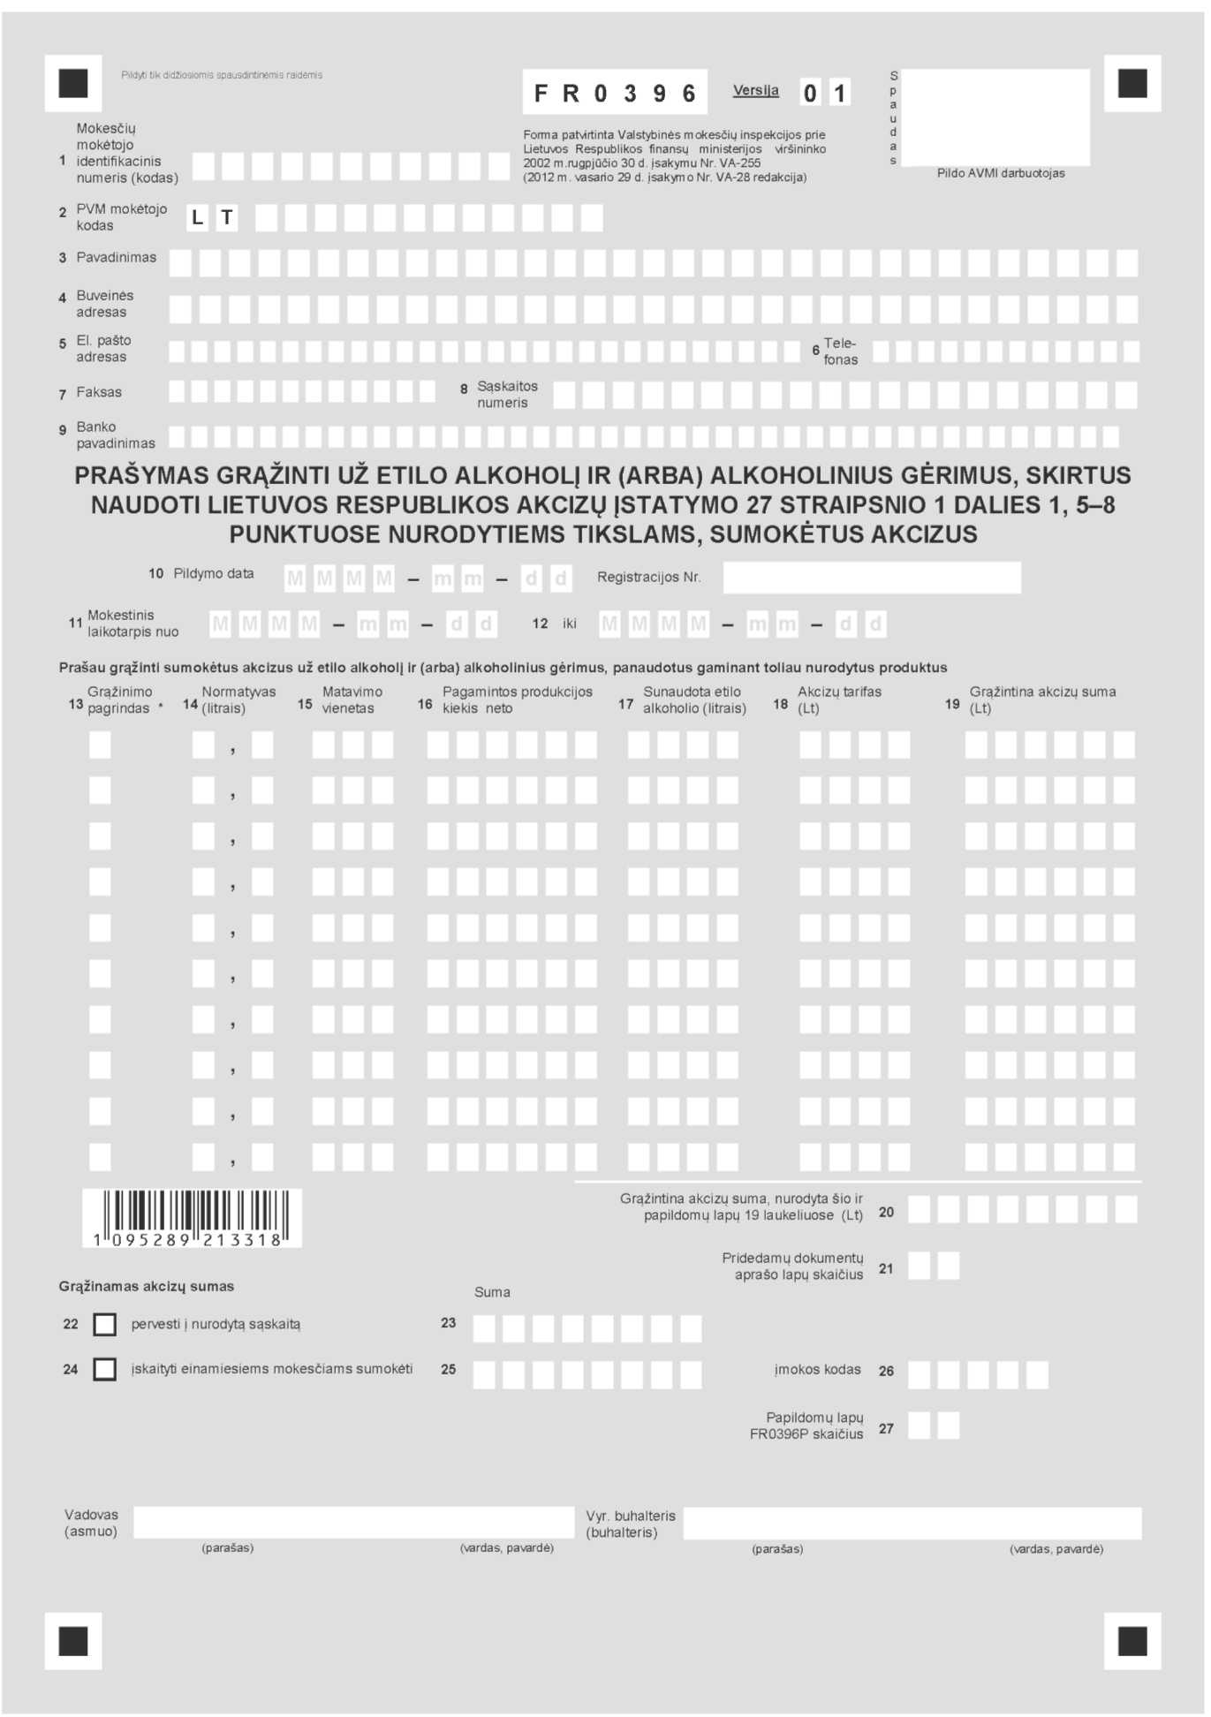
*Grąžinimo pagrindai:
1 - etilo alkoholis, panaudotas denatūruoto etilo alkoholio gamyboje (Lietuvos Respublikos akcizų įstatymo (Žin., 2001, Nr. 98-3482; 2010, Nr. 45-2174, toliau - Akcizų įstatymas) 27 str. 1 d. 1 punktas);
5 - etilo alkoholis ir alkoholiniai gėrimai, panaudoti šokolado gaminių gamyboje (Akcizų įstatymo 27 str. ld.5 punktas);
6 - etilo alkoholis ir alkoholiniai gėrimai, panaudoti kitų nei šokolado gaminiai maisto produktų gamyboje (Akcizų įstatymo 27 str. l d.6 punktas);
7 - etilo alkoholis ir alkoholiniai gėrimai, panaudoti maisto ir (arba) nealkoholinių gėrimų, kurių faktinė tūrinė alkoholio koncentracija procentais neviršija 1,2 procento tūrio, naudojamų kvapiųjų medžiagų arjų mišinių gamyboje (Akcizų įstatymo 27 str. ld.7 punktas);
8 - dehidratuotas etilo alkoholis, panaudotas bioetiltretbutileterio gamyboje (Akcizų įstatymo 27 str. ld.8 punktas).

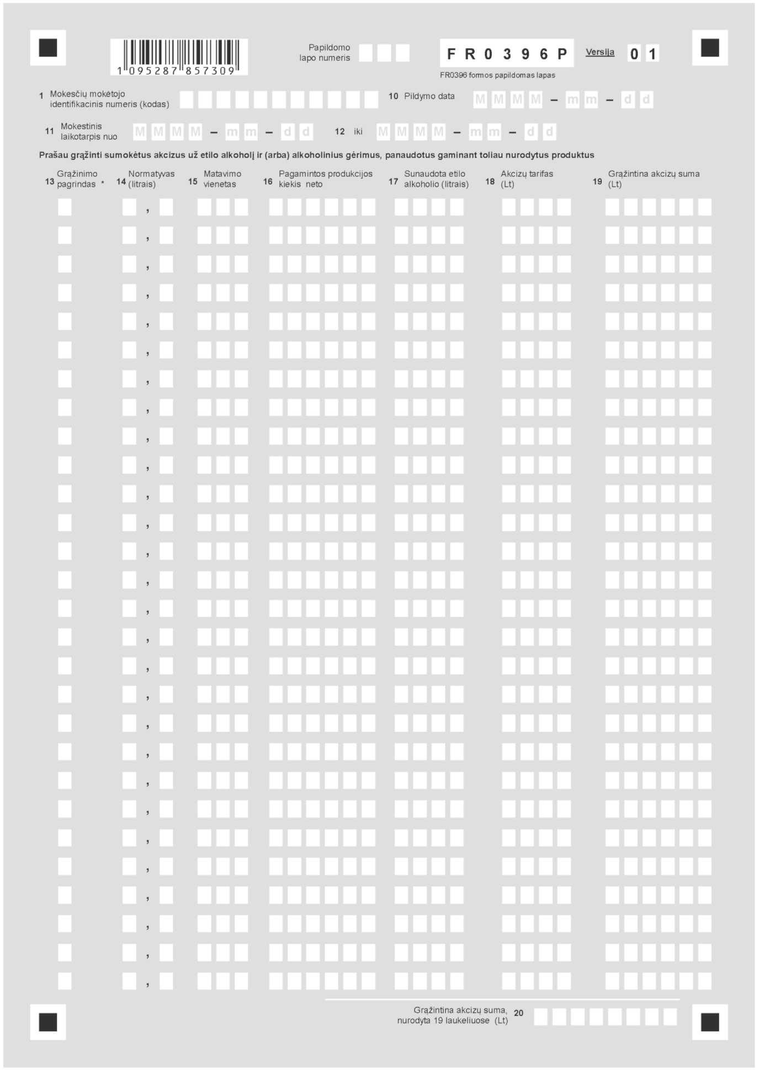

PRAŠYMAS GRĄŽINTI UŽ AKCIZAIS APMOKESTINTAS PREKES, PANAUDOTAS LIETUVOS RESPUBLIKOS AKCIZŲ ĮSTATYME NURODYTIEMS TIKSLAMS, SUMOKĖTUS AKCIZUS

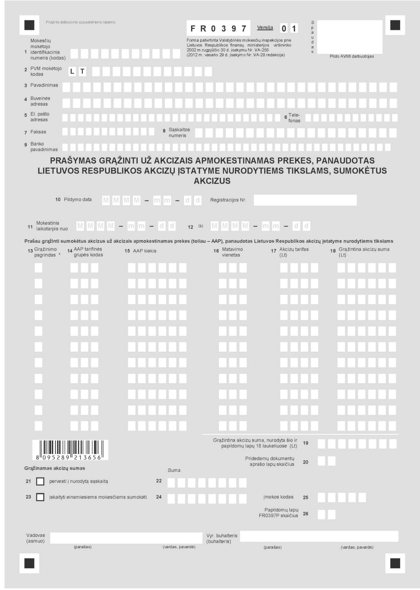

*Grąžinimo pagrindai:
0 - elektros energija, panaudota Lietuvos Respublikos akcizų įstatymo (Žin., 2001. Nr. 98-3482; 2010, Nr. 45-2174, toliau - Akcizų įstatymas) 48 str. 1 d. 1, 3, 4, 5 punktuose nurodytiems tikslams arba pagaminta iš atsinaujinančių energijos išteklių (Akcizų įstatymo 48 str. 1 d. 2 punktas);
1 - eksportuotos akcizais apmokestinamos prekės (Akcizų įstatymo 19 str. ld.l punktas);
2 - akcizais apmokestinamos prekės, patiektos laivų (orlaivių), gabenančių keleivius ir (arba) krovinius tarptautiniais maršrutais, atsargoms (Akcizų įstatymo 19 str. ld.5 punktas);
3 - energiniai produktai, panaudoti ne variklių degalams, šildymo kurui arba variklių degalų priedams (Akcizų įstatymo 43 str. ld.3 punktas);
4 - energiniai produktai, sunaudoti elektros energijos gamybos procese (Akcizų įstatymo 43 str. 1 d. 4 punktas);
5- naftos dujos ir dujiniai angliavandeniliai, išpilstyti į buitinius dujų balionus (Akcizų įstatymo 43 str. ld.5 punktas);
6 - neišpilstytos naftos dujos ir dujiniai angliavandeniliai, sunaudoti buitinėms reikmėms (Akcizų įstatymo 43 str. ld.6 punktas);
7 - neišpilstytos naftos dujos ir dujiniai angliavandeniliai, patiekti į grupinius įrenginius (Akcizų įstatymo 43 str. ld.7 punktas);
8 - akcizais apmokestinamos prekės, už kurias akcizai buvo sumokėti Lietuvos Respublikoje, išgabentos į kitą Europos Sąjungos valstybę narę komerciniams tikslams (Akcizų įstatymo 19 str. 5 dalis);
9 - akcizais apmokestinamos prekės, už kurias akcizai buvo sumokėti Lietuvos Respublikoje ir kurios iš Lietuvos Respublikos prekių pardavėjo ar jo užsakymu kito asmens išgabentos į kitą valstybę narę asmeniui, kuris nėra registruotas gavėjas ir nevykdo ekonominės veiklos, arba ne į akcizais apmokestinamų prekių sandėlį (Akcizų įstatymo 19 str. 6 dalis).

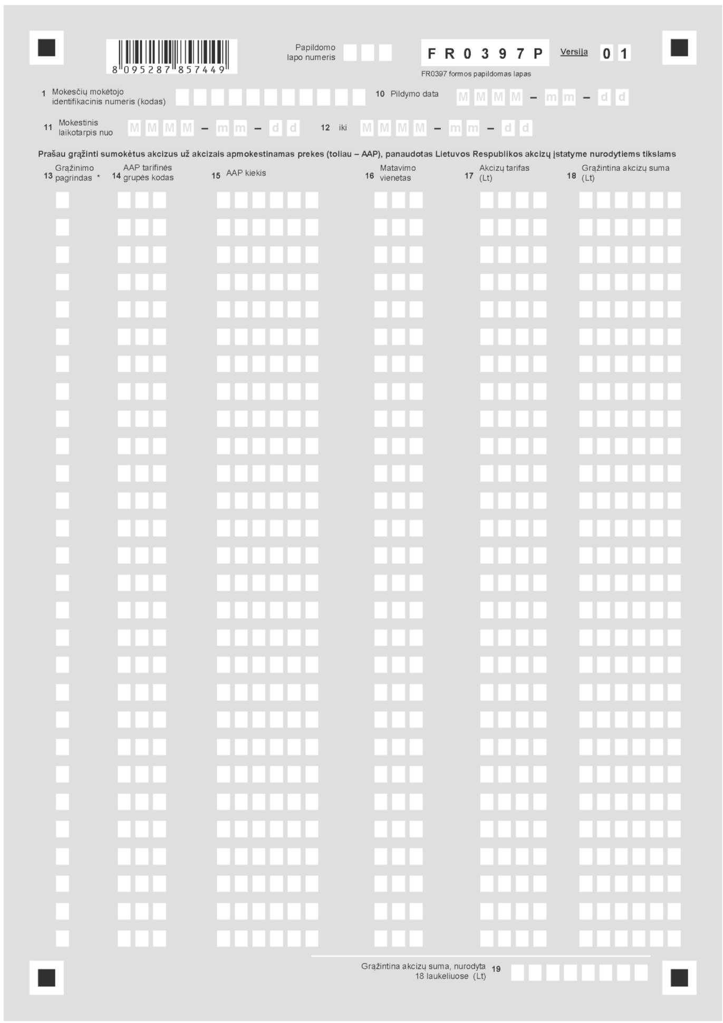

PRIDEDAMŲ DOKUMENTŲ APRAŠAS

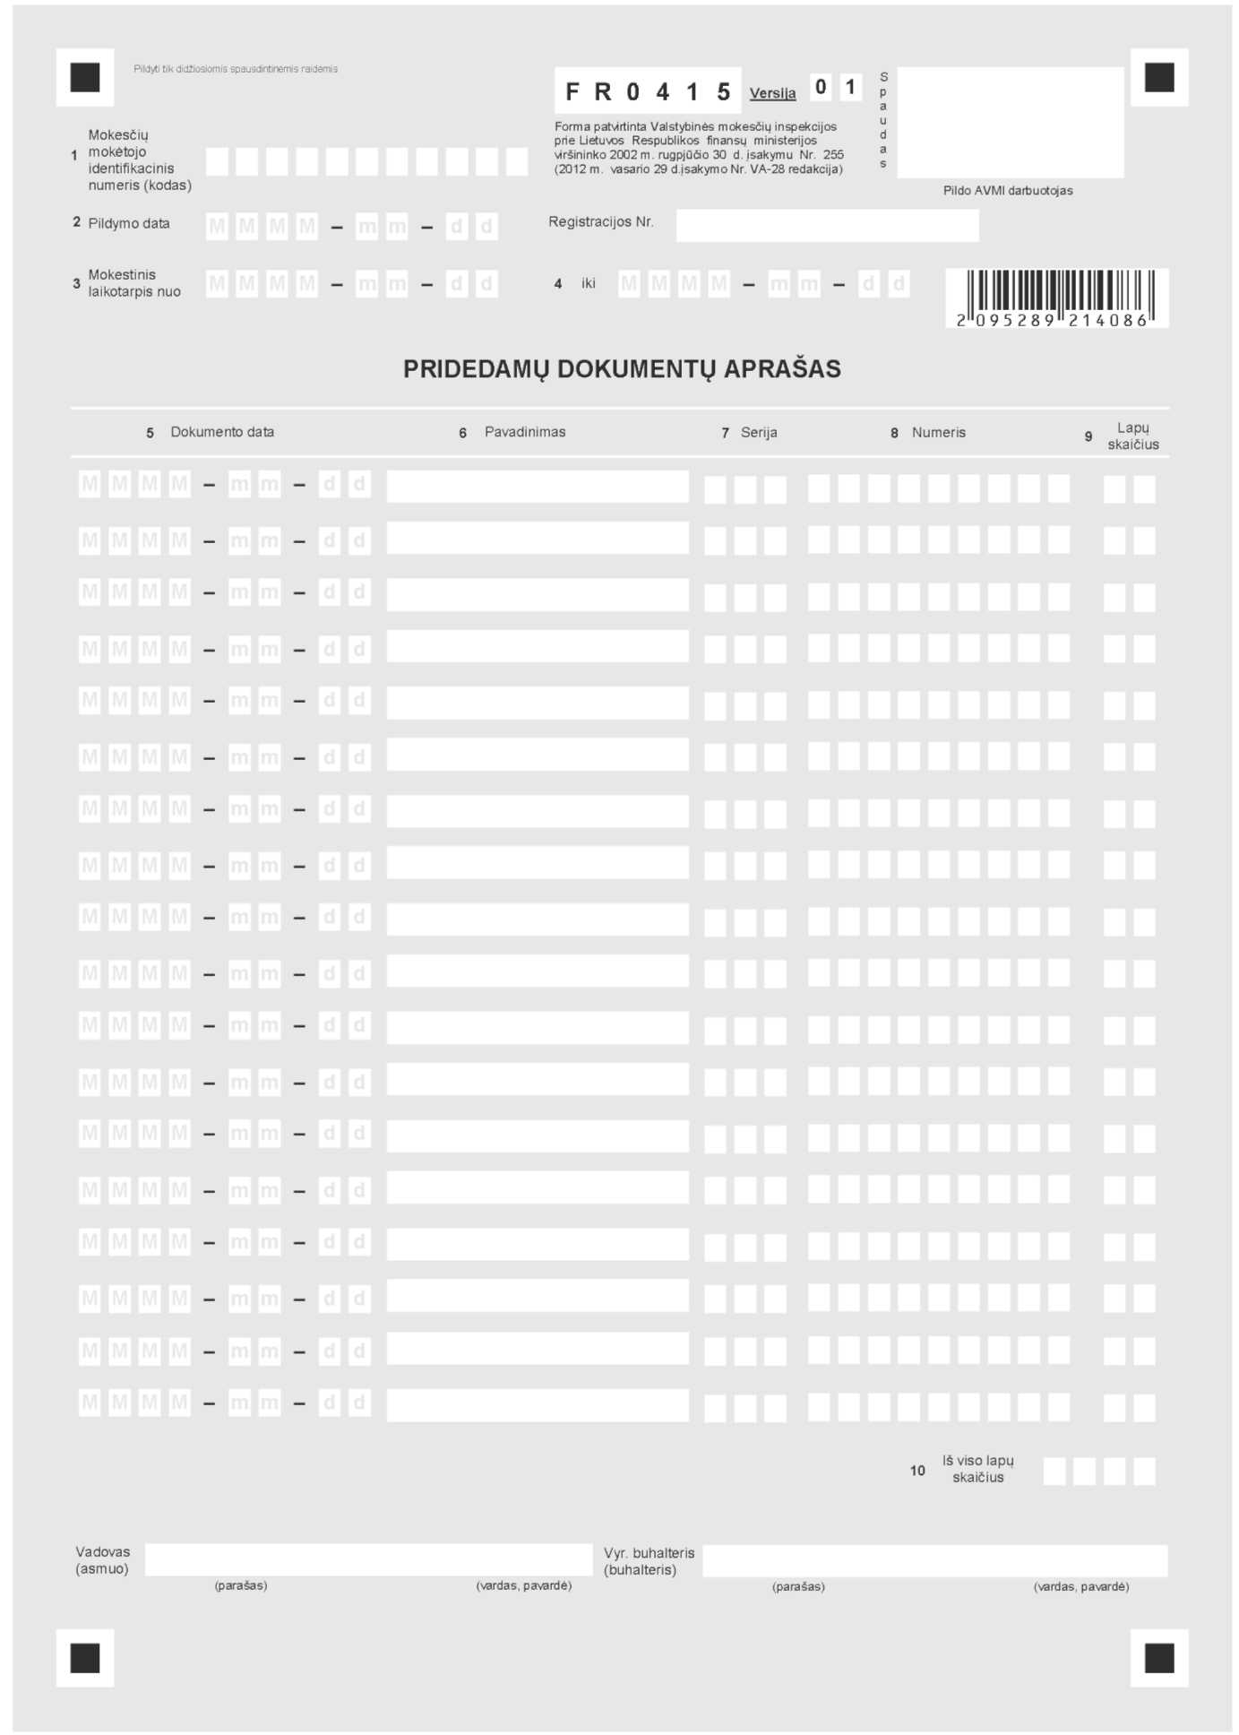
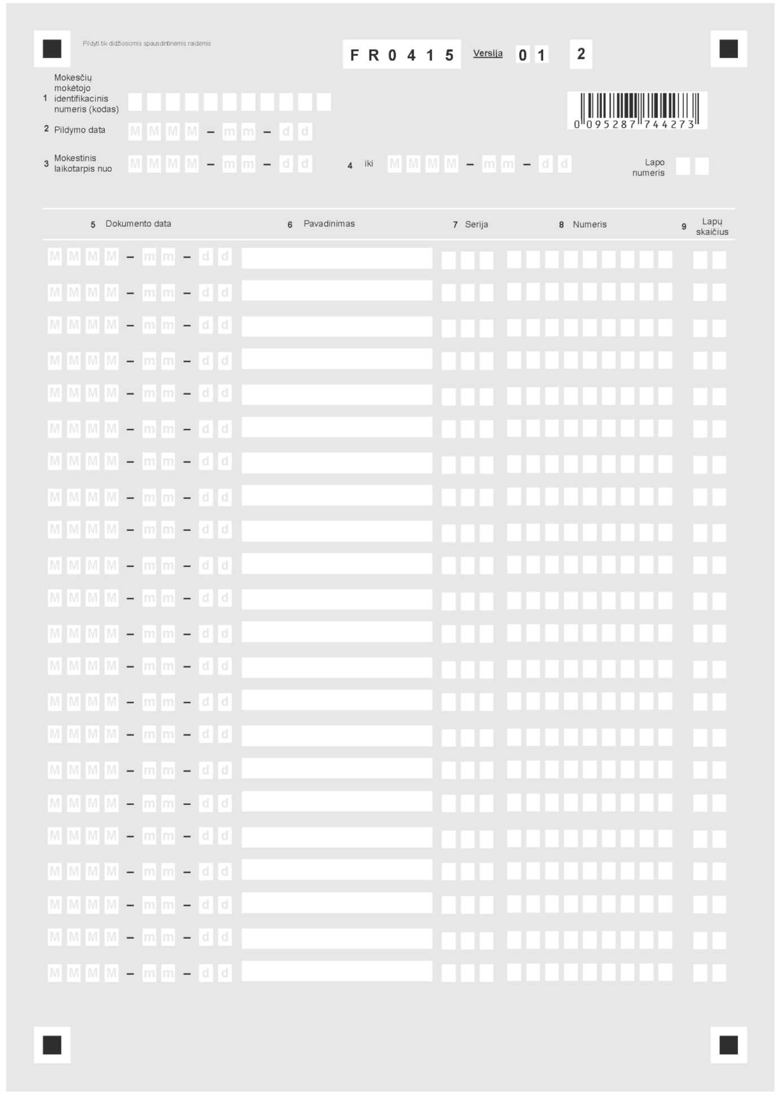

_________________

FR0416 forma patvirtinta
Valstybinės mokesčių inspekcijos prie
Lietuvos Respublikos
finansų ministerijos viršininko
2002 m. rugpjūčio 30 d. įsakymu Nr. 255
(Valstybinės mokesčių inspekcijos prie
Lietuvos Respublikos
finansų ministerijos viršininko
2012 m. vasario 29 d. įsakymo Nr. VA-28 redakcija)

(Dokumento sudarytojo pavadinimas)

SPRENDIMAS
DĖL AKCIZŲ GRĄŽINIMO

______________ Nr. ____________
(data) (registracijos numeris)
___________________________
(sudarymo vieta)

Vadovaudamasis Lietuvos Respublikos akcizų įstatymo (Žin., 2001, Nr. 98-3482; 2010, Nr. 45-2174) ____ straipsnio ___dalies ___ punktu,
(nurodyti atitinkamas Lietuvos Respublikos finansų ministro įsakymu
_
patvirtintas taisykles (aprašus)
ir atsižvelgdamas į
_____m. ________mėn. ___ d. išvadą dėl akcizų grąžinimo Nr. ,

n u s p r e n d ž i u
(mokesčių mokėtojo pavadinimas (vardas pavardė), identifikacinis numeris (kodas)
_____m. _____mėn. ____d. prašymą (pažymėti tai, kas reikalinga):

tenkinti /  tenkinti iš dalies (pažymėti tai, kas reikalinga). Grąžintina akcizų suma yra
_____Lt ( )
(suma žodžiais)
(iš jų*
_
_
_
_
_ ).
Iš jų _____Lt ( ) įskaityti
(suma žodžiais)
einamiesiems mokesčiams padengti (įmokos kodas _________) ir grąžinti _____ Lt (______
_ );
(suma žodžiais)

netenkinti.

Sprendimas  prašymą tenkinti iš dalies /  prašymo netenkinti (pažymėti tai, kas reikalinga) priimtas
(nurodyti sprendimo priėmimo motyvus)
_
_
_
_
_
_
_ .

Šis sprendimas gali būti apskųstas Lietuvos Respublikos mokesčių administravimo įstatymo (Žin., 2004, Nr. 63-2243) IX skyriuje nustatyta tvarka.

(pareigų pavadinimas) |  | (parašas) |  | (vardas, pavardė)

A.V.

*Pastaba. Detalizuoti už kiekvieną akcizais apmokestinamų prekių tarifinę grupę grąžintinas akcizų sumas. Akcizais apmokestinamų prekių tarifinė grupė turi būti rašoma naudojant kodą ir sutrumpintą pavadinimą, nustatytus Akcizų įstatyme nurodytų akcizais apmokestinamų prekių tarifinių grupių kodų klasifikatoriuje, patvirtintame Valstybinės mokesčių inspekcijos prie Lietuvos Respublikos finansų ministerijos viršininko 2002 m. birželio 14 d. įsakymu Nr. 156 (Žin., 2002, Nr. 61-2489; 2012, Nr. 3-101).

_________________

